Ambassade de la République du Congo auprès  de la Confédération Suisse | 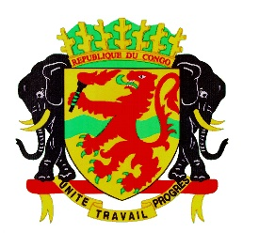 | Mission Permanente de la République du Congo  auprès de l’Office des Nations Unies à Genève,  de l’Organisation Mondiale du Commerce et des autres Organisations Internationales en Suisse

CONSEIL DES DROITS DE L’HOMME
EXAMEN PERIODIQUE UNIVERSEL
Examen de l’Italie
Déclaration du Congo
20 janvier 2025

Monsieur le Président,

Le Congo souhaite une chaleureuse bienvenue à la délégation de l’Italie.
Mon pays salue l’enrichissement par l’Italie de son cadre de protection des droits de l’homme qui s’est traduit notamment par l’adoption du plan d’action national (2022-2025) contre la traite et l’exploitation grave des êtres humains et le plan d’action national (2021-2026) relatif aux entreprises et aux droits de l’homme.
Dans cet élan, le Congo voudrait encourager l’Italie à achever son processus de création d’une Institution Nationale indépendante des droits de l’homme.
Pour terminer mon pays souhaiterait faire les recommandations suivantes :
- Garantir aux défenseurs des droits de l’homme et aux travailleurs humanitaires, en faveur des migrants, l’exercice de leurs activités sans entrave ;
- Redoubler d’efforts pour finaliser l’adoption du nouveau Plan national contre le racisme.

Je vous remercie.

